徵求領用耐腐蝕高溫爐一式(財產編號30101010051990000001，採購日期099/07/30)，包含高溫爐與控制器，已逾使用年限(使用年限5年)，徵求領用，有需求單位請於105/12/13 ( 星期二) 前，電洽燃材組副研究員董曉明( 電話分機：6611) ，若無領用，將逕行辦理報廢。

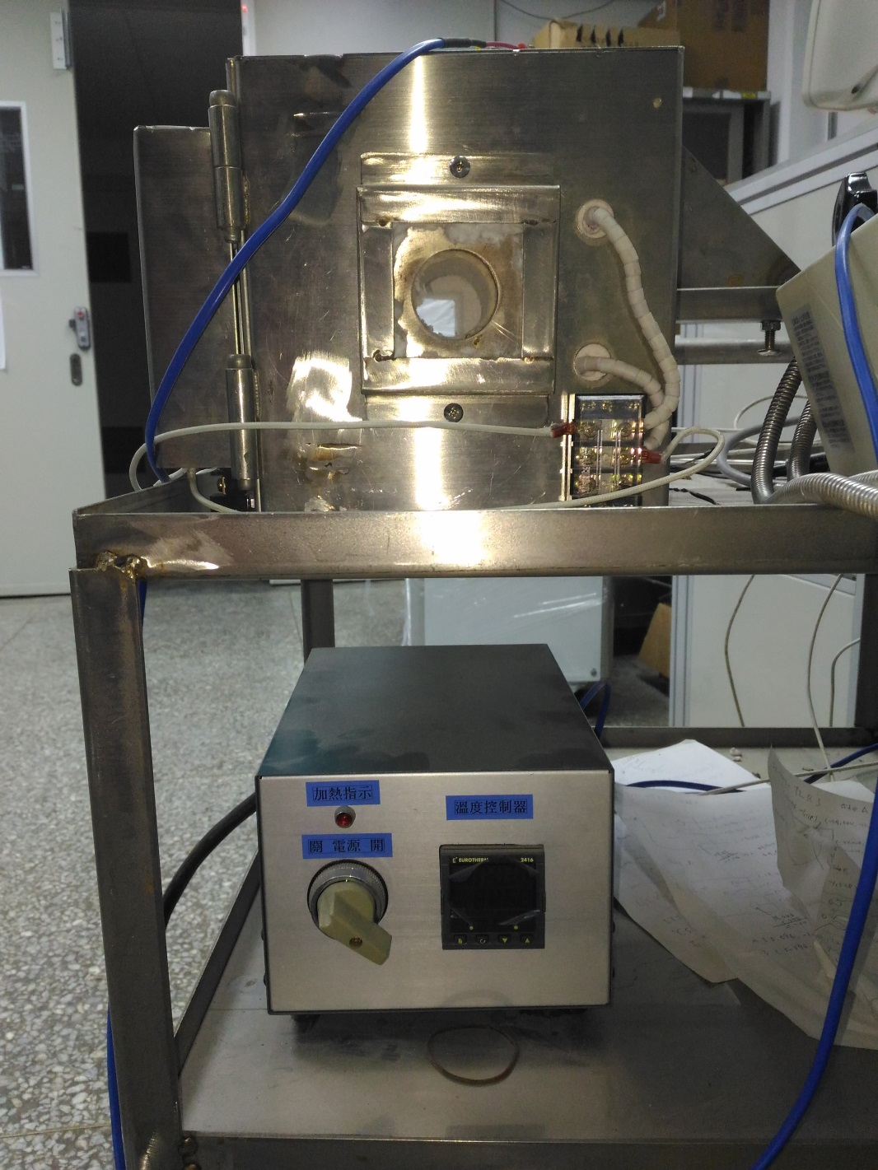
上面是高溫爐，下面是控制器。該高溫爐內部截面積太小，不符合實驗所需，無法取得精確數據。高溫爐外觀尚好、控制器需進一步進行測試，以確認是否可用。故擬徵求領用。若無領用，將逕行辦理報廢。

